Учитель: Сиволапова Римма Александровна.

Разработка проекта: « Мир эмоций».
Язык проекта:
Русский
Человек в своей жизни плачет и смеётся, злится и радуется, обижается. Бывает охвачен гневом или восторгом, может испытывать огромную радость или тревожность. Эти переживания называются эмоциями. Как вы думаете, эмоции испытывает только человек? Давайте соберем материал, доказывающий, что эмоции испытывают и люди, и животные.
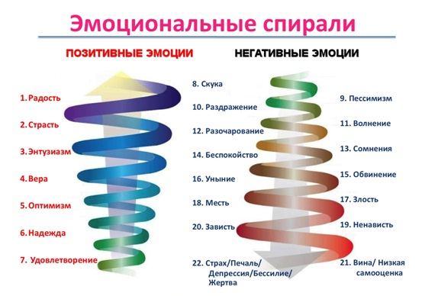
Эмоции и чувства без сомнения играют очень важную роль в жизни человека.Каждая эмоция имеет свой характер. С их помощь личность выстраивает коммуникацию своего внутреннего мира с окружающей средой. В своем проекте мы будем собирать материал, делать презентации, подбирать иллюстрации к литературным произведениям, рисовать картины реакций человека и

животных на различные воздействия, проявляющиеся в виде удовольствий или неудовольствий, возбуждения или успокоенности, напряжения или расслабления.
Ключевые слова: Эмоции, чувства
Рекомендованный возраст: Младшая школа (6–11 лет), Основная школа (12–15 лет)
Предметы: Язык и Литература, Психология, Другое
Перейти к разделу Исследование
Исследование
Цель:
Познакомить детей с разнообразными чувствами, научить определять эмоциональную степень потребности, необходимой для достижения цели, учить управлять эмоциями.
Гипотеза:
Можно моделировать эмоции человека и животных. Психологические свойства высших живых существ запутаны и неоднозначны. Существует условно рефлекторная связь между переживаниями эмоции и ее внешним и внутренним проявлением. Эмоции играют важную роль в жизни человека.
Оборудование и материалы:
Компьютерная техника, интернет, книги, альбом для рисования, краски, карандаши; плакаты о чувствах и эмоциях, презентации учащихся, рисунки, фотографии учащихся, записи песен на тему: "Наполним чувствами сердца".
Зачем в исследовании нужны материалы других участников
Для интересного общения с учащимися разного возраста и расширения их кругозора.
Протокол проведения исследования
- Сформировать группы: 1) Исследователи, 2) Биологи, 3) Языковеды, 4) Искусствоведы, 5) Художники.
- Провести беседу: "Классификация эмоций человека".
- Провести анкетирование: "Мои эмоции".

- Работа по группам: 1) Исследовать, чем человек отличается от робота. К чему приводят проявления различных эмоций? 2) Найти необходимую информацию: " Какие эмоции есть у животных?" "Как растения реагируют на различные эмоции человека?" 3) Подобрать пословицы и поговорки о чувствах и эмоциях. 4) Сделать презентацию: "Как люди выражают свои чувства в искусстве?" 5) Организовать выставку рисунков, фотографий на тему: "Фразеологизмы о чувствах и эмоциях".

Анкета: «Эмоциональный настрой».

1. Считаешь ли ты день удачным, если у тебя плохое настроение?
o Выберите все подходящие варианты
o да
o нет
o не знаю

2. Бывает ли тебе стыдно, если ты совершил некрасивый поступок?
o Выберите все подходящие варианты
o да
o нет
o не знаю

3. Чувствуешь ли ты облегчение в душе, признав свою вину?
o Выберите все подходящие варианты
o да
o нет
o не знаю

4. Завидуешь ли ты хорошей отметке друга?
o Выберите все подходящие варианты
o да
o нет
o не знаю

5. Можешь ли ты долго обижаться на других?
o Выберите все подходящие варианты
o да
o нет
o не знаю

6. Боишься ли ты оказаться в нелепой ситуации?
o Выберите все подходящие варианты
o да
o нет
o не знаю

7. Можешь ли ты сдерживать свои эмоции?
o Выберите все подходящие варианты
o да
o нет
o не знаю

Сознание и эмоции у животных

У нас нет никакой концепции в отношении того, что может включать в себя совокупность сознательного опыта животного, если таковой существует. Поэтому мы не можем сделать никакого заключения о том, существует ли какая-либо связь между сознанием животных и их чувством страдания. В своем неведении мы, должно быть, очень неправы, когда, думая о животных, полагаем, что ощущение страдания может быть лишь у тех из них, которые обладают интеллектом, языком и у которых обнаруживаются признаки осознанных переживаний.
Есть свои недостатки и свои достоинства в том, что мы используем самих себя в качестве моделей, на которых пытаемся изучить возможности ощущений у животных (Dawkins, 1980). Слишком слаба научная основа для проведения аналогии между психическими переживаниями человека и животных. Было бы некорректно с научной точки зрения приходить к какому-то заключению о психических переживаниях животных на основе таких данных. Вместе с тем мы сами делаем заключения о психических переживаниях других людей только на основе аналогии с нашими собственными переживаниями. Когда мы видим, как другой человек страдает или кричит от боли, мы не пренебрегаем этим, хотя и не можем доказать идентичность его психических переживаний с нашими. Мы "истолковываем сомнения в пользу обвиняемого" и приходим к нему на помощь. Быть может, в отношении представителей других биологических видов мы тоже должны истолковывать наши сомнения в их пользу?
Перспективы эволюции. Нам кажется естественным помогать другим людям, когда они испытывают страдания. Наши симпатии, по всей вероятности, имеют врожденную основу, хотя в какой-то степени на них могут влиять различные культурные традиции. Даже если мы по отношению к кому-либо проявляем жестокость, мы вполне отдаем себе отчет, что заставляем этого человека страдать. Мы автоматически предполагаем, что его психические переживания должны быть подобны тем, которые испытывали бы мы сами в той же ситуации. Похоже на то, что естественный

отбор сделал нас такими, что мы предполагаем сходство между психическими переживаниями других людей и нашими собственными. Почему?
Некоторые исследователи (например, Humphrey, 1979; Crook, 1980) утверждают, что в ходе эволюции сообществ, члены которых были тесно связаны между собой, определенные преимущества имели те сообщества, где особи оказывались способными понимать других. Под "пониманием других" мы подразумеваем определенную осведомленность о других как о существах, чувства которых подобны нашим собственным. Такое понимание могло бы помочь развитию способности особей реагировать на индивидуальные качества других особей, а быть может, и развитию языка, способного выражать эти симпатии. Гриффин (Griffin, 1981) полагает, что то же самое могло происходить с представителями других видов животных и что животные, которые осознают свои социобиологические цели, могут достигать их более эффективно, чем было бы в противном случае". Можно с определенностью сказать, что социальная и политическая жизнь некоторыхприматов кажется достаточно сложной, чтобы обеспечить такого рода развитие. Проблема заключается в том, что для каждой обнаруженной нами или предполагаемой характерной особенности живого организма мы всегда можем выдумать кажущееся правдоподобным адаптивное преимущество.

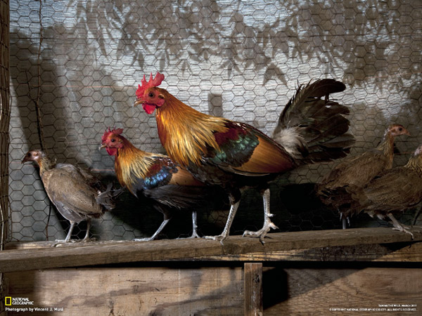
Мы можем достичь больших успехов, если сконцентрируем внимание на возможности возникновения в ходе эволюции более широко распространенных и более простых качеств психики животных. Почему, например, могло развиться у животных чувство боли? Если представить себе популяцию животных, которые обладают простыми поведенческими реакциями избегания, но лишены ощущений боли или страдания, то можно также предположить появление среди них мутанта, имеющего некоторое примитивное понятие о боли. Смог бы такой мутант успешно "завоевать" популяцию? Очевидно, что это новое качество может дать преимущества в процессе отбора только в том случае, если оно вызовет какие-то изменения в поведении животного. Трудно представить себе, каким образом естественный отбор мог бы влиять на психическое переживание, если бы оно было чем-то чисто личным и никак не проявлялось вовне. Быть может, это новое качество могло бы улучшить способность животного общаться со своими родственниками, а может, как-то помогло бы ему более эффективно узнавать об опасностях окружающего мира. Мы этого не знаем, но мы можем, по крайней мере, отточить наши гипотетические представления, проверяя их соответствие известным закономерностям эволюционной биологии. Смогло ли бы предполагаемое новое свойство успешно завоевать популяцию? Смогла ли бы сформироваться эволюционно стабильная стратегия? И так далее.
Рассматривая вопрос о страдании у животных с эволюционной точки зрения, надо бы "использовать сомнения в пользу обвиняемых" и предположить, что животные испытывают страдания в тех ситуациях, которых они стремятся избежать. Если животные на самом деле способны страдать, то это, по всей вероятности, происходит в ответ на воздействие таких обстоятельств, которые являются для них в функциональном плане невыгодными. В общем и целом можно ожидать, что в процессе эволюции животные оказались сформированными таким образом, чтобы выбирать ситуации, приводящие к возрастанию их общей приспособленности, и избегать тех ситуаций, которые ведут к снижению приспособленности. По всей вероятности, следовательно, мы можем использовать поведение выбора у животных для того, чтобы определить, в каких условиях они лучше себя чувствуют.
В 1880 г. Герберт Спенсер (Spencer) предположил, что субъективное переживание удовольствия и боли развилось у животных для того, чтобы помочь им выбирать подходящие места обитания и условия жизни. Хотя хорошо известно, что у диких животных проявляются явные предпочтения по отношению к определенным местообитаниям (Lack, 1937; Hilden, 1965; Partridge, 1978), это еще не означает, что для выбора местообитания им необходимы субъективные ощущения. Однако если смотреть на это с точки зрения эволюции, то можно ожидать, что предпочтение животными тех или иных местообитаний обеспечивает им определенное благополучие. Что касается домашних или лабораторных линий животных, то здесь связь между условиями, которые они выбирают, и их общей приспособленностью не столь резко выражена. Тем не менее если предоставить этим животным возможность выбора, то по их поведению можно, по-видимому, получить вполне разумную эмпирическую оценку степени их благополучия в данных условиях (Dawkins, 1980).
Ценность такого подхода можно проиллюстрировать следующим примером. Дело касается попыток уточнить требования, которым должны отвечать условия клеточного содержания кур-несушек. Правительство Соединенного Королевства создало комитет, который должен был определить, насколько хорошо содержатся домашние животные в животноводческих хозяйствах интенсивного типа. В своем отчете комитет рекомендовал не использовать в клеточных батареях полы, сделанные из тонкой шестигранной проволоки. Комитет считал, что стоять на таком полу курам неудобно (Brambell, 1965). Однако когда кур подвергли проверке в тесте на предпочтение между этим типом пола и полом, сделанным по рекомендации комитета из толстой прямоугольной металлической сетки, то исследователи обнаружили, что птицы предпочитают пол из тонкой шестигранной проволоки (Hughes, Black, 1973). Как показали фотографии, сделанные с нижней стороны пола, ячейки из тонкой проволоки дают больше опоры для ног курицы.
Мэриан Доукинс в многочисленных экспериментах исследовала вопрос о том, какие условия обитания предпочитают домашние птицы. В одном из экспериментов она предоставляла курам возможность выбирать между клеткой в закрытом птичнике и открытой вольерой в саду. Когда птицы добирались по коридору экспериментальной установки до Т-образного разветвления, они видели с одной стороны вольеру в саду, а с другой - внутренность птичника с клеточными батареями. Куры имели возможность выбрать те или иные условия. Перед тем как повторить тест, птицу в течение пяти минут держали в той обстановке, которую она выбрала. Те куры, которые до экспериментов содержались в уличной вольере, выбирали вольеру уже в самых первых тестах. Другие, которые раньше жили в клетках на птицефабрике, вначале предпочитали привычную обстановку клетки. Однако по мере многократного повторения тестов они начинали предпочитать наружную вольеру. Отсюда следует, что если незадолго до очередного эксперимента куры имели хотя бы кратковременный опыт пребывания в наружной вольере, то этого было достаточно, чтобы изменить их выбор в тесте на предпочтение (Dawkins, 1976; 1977).

Тесты на предпочтение уязвимы для критики. Дело в том, что на выбор, который делают животные, влияет целый ряд различных факторов. Так, на предпочтение тех или иных условий обитания могут влиять генетические факторы, импринтинг, степень знакомства животного с предлагаемыми условиями или память о тех условиях, в которых находилось животное в последнее время. Генетически обусловленные различия можно исследовать, тестируя разные генетические линии домашних животных (Dawkins, 1980). Ранний опыт животных может оказывать долговременное влияние на предпочтение ими тех или иных условий обитания, но если исследования проводятся на домашних животных, то это влияние можно контролировать.
При проведении экспериментов, основанных на реакции выбора, необходимо убедиться, что животные знакомы с предлагаемыми им альтернативами. Многие животные избегают новых и незнакомых ситуаций. Совершенно очевидно, что они вполне могут предпочесть тот вариант условий, который им уже знаком. Фермеры иногда говорят, что их питомцам, по-видимому, нравятся условия их содержания, потому что, если выпустить их на свободу, они возвращаются обратно. Это напоминает рассуждения о том, что некоторые люди предпочитают сидеть в тюрьме, потому что после длительного заключения им трудно приспособиться к жизни на свободе. Проблема состоит в том, чтобы понять, каким образом взаимодействуют между собой степень знакомства животного с ситуацией и его жизненный опыт, полученный в самое недавнее время. В начале экспериментов выбор животного может определяться тем, в какой обстановке оно находилось в самое последнее время. Однако такое предпочтение может быть очень недолгим, как в описанном выше случае с курами, которых содержали в клеточных батареях.
Тесты на предпочтение подвергались критике еще и потому, что они не учитывали разницы между предпочтением, которое проявляется в течение короткого интервала времени, и стойким, долговременным предпочтением. Дункан (Duncan, 1977; 1978) показал, что куры предпочитают войти в гнездо-ловушку, чтобы снести яйца, даже несмотря на то, что в результате им приходится несколько часов просидеть взаперти без доступа к пище. Предпочтительное отношение к гнезду настолько сильно, что такое поведение повторяется изо дня в день. Однако оценить такого рода явления можно только с учетом имеющихся у животного альтернатив. Каким образом распределило бы животное свое время, если бы могло выбирать между различными "режимами" дня? Можно ожидать, что в дикой природе животные организуют свой ежедневный распорядок жизни наилучшим возможным образом. Однако перестройка с одного распорядка дня на другой может происходить медленно. У животных имеются как кратковременный, так и долговременный механизмы приспособления к изменениям окружающей среды, и их влияние на поведение оказывается достаточно сложным. Доукинс (1980; 1982) предположила, что измерение "эластичности" поведения поможет преодолеть эти трудности. Можно утверждать, что предпочтение, проявляемое животным в условиях определенного давления среды, будет давать более надежные результаты, чем выбор под влиянием праздного каприза. Домашние животные обычно не испытывают тех временных и энергетических ограничений, которые воздействуют на поведение диких животных.

